Муниципальное казенное общеобразовательное учреждение средняя общеобразовательная школа №6 с.Гофицкое

Исследовательская деятельность - один из самых эффективных видов деятельности учащихся.

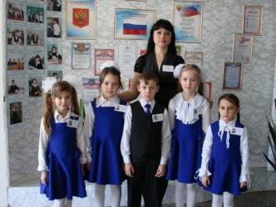 | Манаенко Зинаида Юрьевна.  Учитель начальных классов  МКОУ СОШ №6 с.Гофицкое Петровского района

2012 год

Наше время – это время перемен. Сейчас России нужны люди, способные принимать нестандартные решения, умеющие творчески мыслить. Школа должна готовить детей к жизни. Поэтому в соответствии с требованиями, предъявляемыми современной школой, обучение в ней должно ориентироваться на развитие продуктивного мышления, обеспечивающего учащимся возможность самостоятельно приобретать новые знания и применять их в окружающей жизни. Отсюда – главное в работе учителя – научить детей самостоятельно добывать знания.
Эффективное усвоение знаний я обеспечиваю организацией исследовательской деятельности учащихся, при которой учебный материал становится предметом активных мыслительных и практических действий каждого учащегося.
Исследовательская деятельность расширяет кругозор учащихся, делает их знания более прочными, повышает качество знаний, у «слабых» вызывает интерес к процессу обучения, у «сильных» – к самостоятельному творчеству. Работа в классе строится по принципу: «Я знаю? Я знаю. Я знаю!».
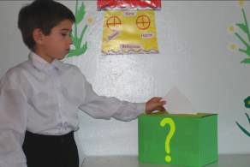
Наша исследовательская деятельность началась с 1 класса, когда у детей возникли вопросы о разделении животных на диких и домашних. «Почему так, а не иначе?» Я предложила детям самостоятельно или при помощи родителей попытаться ответить на этот вопрос. В результате появились первые страницы нашей «Маленькой энциклопедии», то есть наша исследовательская деятельность началась с определения сферы деятельности и
выбора темы для научного поиска. Понимая, что тема должна быть интересной, посильной, а объем работы выполнимым для ребенка, я желала выступать не пассивным созерцателем процесса выбора учеником темы, а его активным участником. Не навязывая своего мнения, но хорошо зная способности и интересы учеников, мне хотелось подтолкнуть каждого из них к той области знаний, в которой ученик был более компетентен. Впоследствии в классе возник почтовый ящик для Почемучек. В нем ребята оставляли и оставляют письма для Всезнайки.
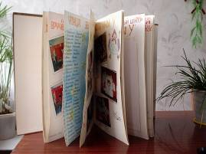
А могут ли младшие школьники успешно и результативно заниматься исследовательской деятельностью? Да, дети с увлечением включаются в исследовательскую деятельность, быстро определяют круг своих интересов, имеют достаточный опыт работы с литературой.
Изучая темы по окружающему миру в 1 классе, были составлены соответствующие страницы «Маленькой энциклопедии». Антипова Мария, отвечая на вопрос «Как растут семена в земле?», выполнила практическую работу и оформила серию рисунков, где показала развитие семени фасоли, и этот результат был занесен в нашу энциклопедию.
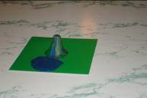
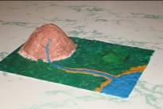
Во 2 классе, изучая тему «Горы, реки» дети изготавливали макеты гор и рек, где воочию убедились, почему же вода стекает с гор, что такое пойма реки, берега и т.д.

Исследуя какие же животные и растения обитают в той или иной природной зоне, дети добавили новые страницы своей «Маленькой энциклопедии».
Удивительны загадки о животных составленные детьми.
Исакова Ирина:
- Есть иголки, а не елка
Носик есть, а не щенок. ( Еж.)
- Не снег, а белый
Не мяч, а прыгает,
Не бобер, а дерево раздевает. ( Заяц.)
Бровикова Юлия:
- Зеленый как травка,
Прыгучий как мяч. ( Кузнечик.)
Курасова Юлия:
- Кто над полями жужжит,
Кто собирает пыльцу с цветов
И мед приносит домой. ( Пчелка.)
- Я ем сыр и семечки
Я убегаю от кошки? (Мышь.)
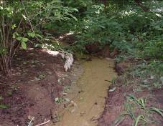
Во время экскурсии в весенний лес была проведена работа по определению берегов, истока, устья реки.

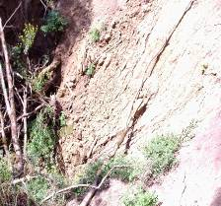
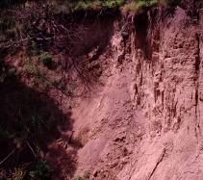
Дети рассмотрели рельеф местности в окрестностях леса:

А затем наблюдали весенние изменения в природе и выработали правила поведения в лесу:
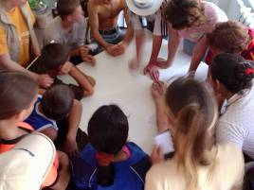
- отправляясь отдыхать на природу, оставь магнитофон дома, чтобы громкой музыкой не испугать животных;
- понаблюдай за жизнью муравейника, не разрушая его;
- выбирай в лесу протоптанные дорожки, не мни свежую траву;
- послушай пение птиц, отгадай, какие звуки какой птице принадлежат, не разрушай их гнезд и не бери в руки их яйца или птенцов, иначе твой запах отпугнет птицу-маму от гнезда.
В 3 классе Гусеву Анастасию заинтересовали причины возникновения сказочных персонажей русских народных сказок: Снегурочки, Бабы – Яги, Кощея Бессмертного, ведьм. Она обратилась за помощью к мифам славян и нашла ответы на свои вопросы. Результат работы оформила в виде книги – рукописи. Учащиеся класса были удивлены ее выступлением, постепенно исследовательская деятельность захватила всех учащихся класса, даже «слабые» ученики высказали желание тоже участвовать в исследовательской деятельности.
На урок окружающего мира Дудинов Никита подготовил сообщение об Александре Невском, при этом Никита выполнил роль учителя, преподнося учебный материал ребятам.
Изучая круговорот воды в природе, Хартальциева Ангелина с помощью бабушки выпустила тематический бюллетень «Почемучки», в котором красочно раскрыли как происходит круговорот воды в природе. Они создали семейную редколлегию, которая теперь ежемесячно выпускает стенгазету «Почемучки».
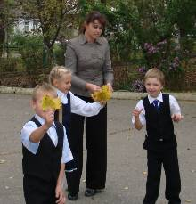
После проведенной экскурсии в осеннем парке, где дети собирали разнообразные по окраске, форме, рождению листья, ребята написали, как этот листочек попал к ним, придумали ему имя.
После экскурсии учащиеся представили свои «Листочки- дружочки» и составили вместе со мной коллективный фотоколлаж «Осенний хоровод».
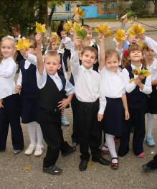
Из работ учеников:
- Этот чудесный листок принес мне ветер. Теперь листочек лежит у меня на столе. И, когда я делаю уроки, мой листочек загадочно улыбается мне и говорит: «Спасибо, что взял меня с собой!»

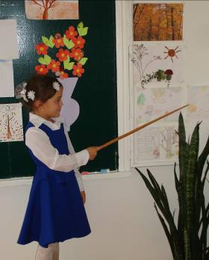
- Давайте познакомимся! Меня зовут Вязов Вяз Вязович. Родился я в начале апреля. Семья у меня была очень большая. Дом, в котором мы жили, был большим и высоким. Рос я в тепле и уюте. Приносил пользу людям: скрывал их в жаркие дни от солнца. Так я рос, пока не пришла осень. Позолотила она меня, я был доволен. Но задули холодные ветры, и все наше семейство разлетелось. Так я оказался у вас!
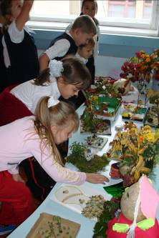
С 1 класс мои дети уже могут работать не только индивидуально, но и группами. В 3 классе к ребятам пришла идея создания классного музея «Чудеса вокруг нас».
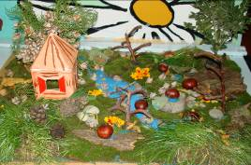
Для развития самостоятельности и активности детей положительно оцениваю каждый их шаг, попытку (даже неудачную) самостоятельно найти ответ на вопрос.
Исследовательская работа по
окружающему миру рассчитана на 4 года
(см. этапы исследовательской деятельности).
Мой опыт доказывает, что исследовательская деятельности учащихся оказывает огромное влияние на формирование продуктивного мышления учащихся, расширяет их кругозор, способствует развитию учеников, позволяет детям более уверенно ориентироваться в простейших закономерностях окружающих их действительности и активнее использовать знания в повседневной жизни.
В конце учебного года проводится итоговая научно – практическая конференция по результатам исследовательской деятельности за год, где отмечаются работы учащихся, помощь родителей, коллективные работы, вручаются грамоты, благодарности.
Могу отметить, что у детей формируется опыт самостоятельной работы, как в наблюдениях, так и в оформлении результатов (создание презентаций).
Из опыта работы могу сказать, что для создания творческих исследовательских групп необходимо соблюдать следующие условия:
- набор детей в группу производить по двум критериям – по желанию ребенка и в соответствии с его потенциальными возможностями;
- группы могут делиться на подгруппы, исходя из тематики работ, выбранных форм исследовательской деятельности, организации коллективной и индивидуальной работы, соавторства. Возможно формирование разновозрастных групп;
- большая наполняемость групп нежелательна, напротив, следует стремиться к большей индивидуализации работы;
- следует определить критерий промежуточного и итогового выявления результативности исследовательской деятельности;
- полезно предусмотреть создание условий для расширения исследовательской деятельности в случае ее успеха.
Для себя я выделила следующие этапы исследовательской деятельности школьников, позволяющей создать условия для развития продуктивного мышления учащихся:
  - Подготовительный этап, когда творческие исследовательские группы формируются исходя из наблюдений преподавателя, с учетом пожеланий учащихся
  - Начальный этап, когда творческие исследовательские группы приступают к работе: оттачивается ее специфика, окончательно отбираются методы исследования, рациональные формы проведения занятий.
  - Результативный этап, когда группы представляют промежуточные результаты. Выступление с докладом, выпуск стенгазеты, книги - рукописи, рисунки, сочинения, презентации и т. п.
  - Итоговый этап, когда учащиеся оформляют работу.
Естественно, необходимо предусмотреть консультационное время для индивидуального общения с учителем.
Формы проведения занятий различны и избираю их, исходя из специфики исследовательской либо творческой работы: это могут быть экскурсии, практические работы, консультации и пр.
В оформлении результатов исследовательской деятельности допускаю любые варианты, так как это объект творчества детей (возможно и их родителей): защита реферата, фото-сессии, презентации, выступление с докладом на уроке, выпуск стенгазеты, сбор экспонатов для классного музея «Чудеса вокруг нас».
Свою исследовательскую деятельность учащиеся осуществляют не только самостоятельно, но и под моим руководством на уроке.
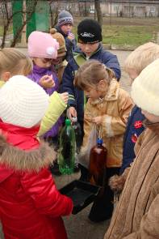
Подводя итоги моей работы, можно сделать вывод: организация исследовательской деятельности учащихся позволяет создать условия для развития продуктивного, творческого мышления учащихся, способствует развитию познавательных способностей и повышает качество знаний. Учебные исследования, ориентированные изначально на развитие творческой активности детей, способствуют расширению кругозора учащихся, углублению и закреплению имеющихся у них знаний и умений. Исследовательская деятельность - один из самых эффективных видов деятельности учащихся, приводящая к качественным изменениям в обучении, образовании и воспитании.
Моя главная педагогическая идея: уча, не опускаться до уровня детского понимания, а поднимать детей на уровень мышления взрослого.

